浙江省杭州外国语学校2013-2014学年高一下学期期中考试地理试题
考生须知：
- 试卷分试题卷，答题卡两部分。
- 满分为100分，考试时间为90分钟。
- 答题前，必须在答题卡指定区域内填写班级、姓名、座位号、准考证号。
- 答题卡上填涂时请务必注意试题序号和答题序号相对应。
- 考试结束后，只需要交答题卡。
试 题 卷
一．选择题（本大题有40小题，每小题2分，共80分。请在答题卡上涂黑唯一正确项）
2014年3月29日，全球众多城市在当地时间20:30至21:30熄灯一小时，以此响应世界自然基金会发起的“地球一小时”活动。读图1，回答1~3题。
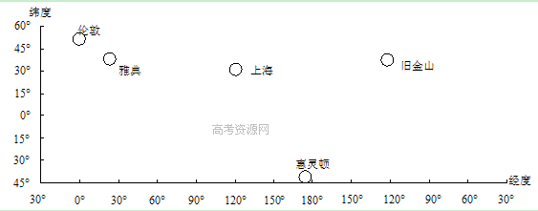
图1 各地经纬度示意图
- 该活动的主要出发点是应对（ ）
A．酸雨危害 B．光化学烟雾 C．全球气候变化 D．臭氧层破坏
- 活动当天，按20:30分来临的顺序，各城市依次熄灭电灯。当旧金山开始熄灯时，下列对各地的判断正确的是（ ）
A．雅典—旭日东升 B．上海—黎明初现 C．惠灵顿—夜幕深沉 D．伦敦—夕阳西下
- 该活动之后一个月内，下列说法正确的是（ ）
A．地球公转速度逐渐变快 B．太阳直射点在南半球，继续向北移动
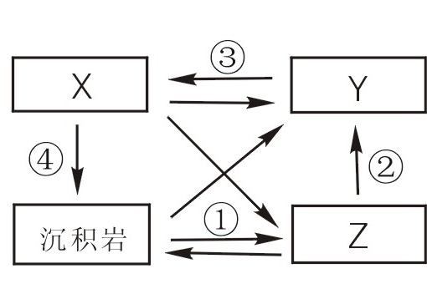
C．北半球各地白昼逐渐变长 D．我国各地太阳高度逐渐变大
近年来，位于冰岛南部的埃亚菲亚德拉冰川附近的火山多次大规模喷发，火山灰迅速扩散，严重影响了欧洲的航空业。结合图2“三类岩石转化示意图”、图3“地球内部构造示意图”，完成4~7题。
- 图2中能够表示火山喷发过程的是（ ）
A．① B．② C．③ D．④
图2 三类岩石转化示意图
- 导致火山灰向欧洲大陆上空扩散的主要原因是，该地区受（ ）控制
A．东南信风带 B．盛行西风带
C．极地东风带 D．副热带高气压带
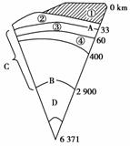
- 火山喷发可能造成的影响是（ ）
图3 地球内部构造示意图
①北大西洋暖流消失 ②附近昼夜温差变小
③当地冰川融化，形成洪水 ④气候变暖，海平面上升
A．①② B．②③ C．③④ D．①④
- 图3中，①+②+③为岩石圈，则火山灰来源于（ ）
A． D B． ① C．④ D．③
地理学习中经常用一些示意图来表示地理现象的发生与变化。结合图4回答8-9题。
- 若该图为海陆间水循环示意图，S线代表地球表面，则 （ ）
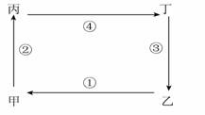
A．乙为海洋，甲为陆地
S
图4
B．我国的夏季风属环节③
C．环节④③能给陆地补充淡水
D．环节②能造成黄土高原的千沟万壑
- 若该图为热力环流示意图，S线代表地球表面，则下列说法正确的是（ ）
A．甲地气温低于乙地
B．图中四地的气压大小为：甲>丙>丁>乙
C．乙地多阴雨天气
D．丁处等压面往下凹
2014年1月28日，浙江省气象局发布2013年浙江省十大天气气候事件，有“夏季高温热浪”、台风“菲特”、“梅汛期”、“春季倒春寒”等。据此回答10题。
- 对上述天气气候事件的说法正确的是（ ）
A．“夏季高温热浪”是因为受亚洲低压控制导致炎热干燥
B．台风“菲特”从气流状况来讲是低压天气系统
C．“梅汛期”是因为暖锋势力强，导致降雨强度大，形成汛期
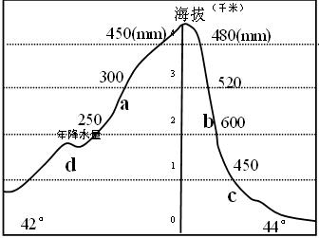
D．“春季倒春寒”是因冷锋天气系统南下形成
图5 新疆某山地沿经线的地形剖面图及对应的年均降水量（mm）
读图5新疆某山地沿经线的地形剖面图及对应的年均降水量资料。回答11~12题。
- 若此山地有森林带分布，最可能分布在图中abcd四地中的（ ）
A．a B．b C．c D．d
- 关于该山地的叙述，正确的是（ ）
A．南坡雪线高于北坡
B．南坡降水大于北坡
C．南坡自然带较北坡复杂
D．没有发源于该山地的河流
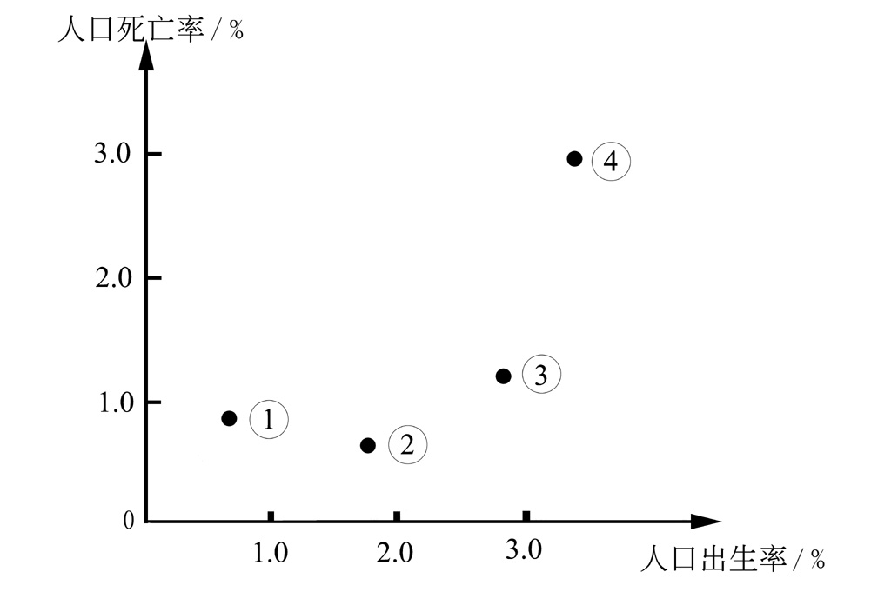
图6中①、②、③、④表示四个国家的人口出生率和人口死亡率，读图完成13题
- 对这四个国家的人口状况描述正确的是（ ）
A．①国应该采取的人口政策是计划生育
B．人口出现负增长的是②国
C．③国面临就业压力大的问题
D．人口自然增长率最高的是④国
图6 四国出生率、死亡率示意图

- 下表为我国不同时期可养活的人口数，则下列说法正确的是（ ）
时期 | 可养活人口（人/平方公里）
渔猎时期 | 0.02~0.03
畜牧时期 | 0.5~2.7
农业时期 | 40
工业时期 | 160

A．消费水平是引起我国不同时期可养活人口数量变化的主要因素。
B．从渔猎时期到工业时期，我国环境承载力在不断增加。
C．农业时期可养活人口增多主要是因为对外开放程度高。
D．工业时期可养活人口增多，是指人口合理容量增多。
图7是“我国某城市发展过程中1990年和2008年比较图”，读图回答15～17题。
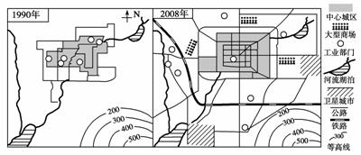
图7 我国某城市发展过程中1990年和2008年比较图
- 图7中直接表现出来的城市化的主要标志是（ ）
A．城市总人口增加 B．城市用地规模扩大
C．城市人口在总人口中的比重上升 D．城市工业部门更齐全
- 图示地区城市化对自然地理环境的影响是（ ）
①温室气体排放多，出现“热岛”现象 ②改变局部大气环流，使降水减少
③城市建筑物面积扩大，增加了生物多样性 ④城市建设使地面径流汇集速度加快
A．①② B．②③ C．③④ D．①④
- 影响图中大型商场的布局因素最主要是（ ）
A．位于市中心的位置 B．交通通达度高
C．都近工业区 D．位于住宅区内
图8是“城市形成与发展区位示意图”，图中a、b、c表示城市发展过程。读图回答18~19题。
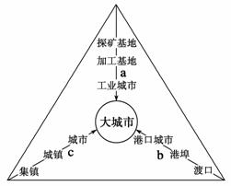
- 下列城市的形成经历了a过程的是（ ）
图8 城市形成与发展区位示意图
A．武汉 B．郑州
C．克拉玛依 D．深圳
- 以a过程形成的大城市，为避免出现城市问题应（ ）
A．扩大城市面积，分散布局工业
B．控制外来人口，减小就业压力
C．优化产业结构，注意保护环境
D．植树造林，退工还农，恢复生态环境

图9为位于平原地区的某城市等地价线分布概况图（地价等值线数值a、b、c、d依次递减）。读图回答20~21题。
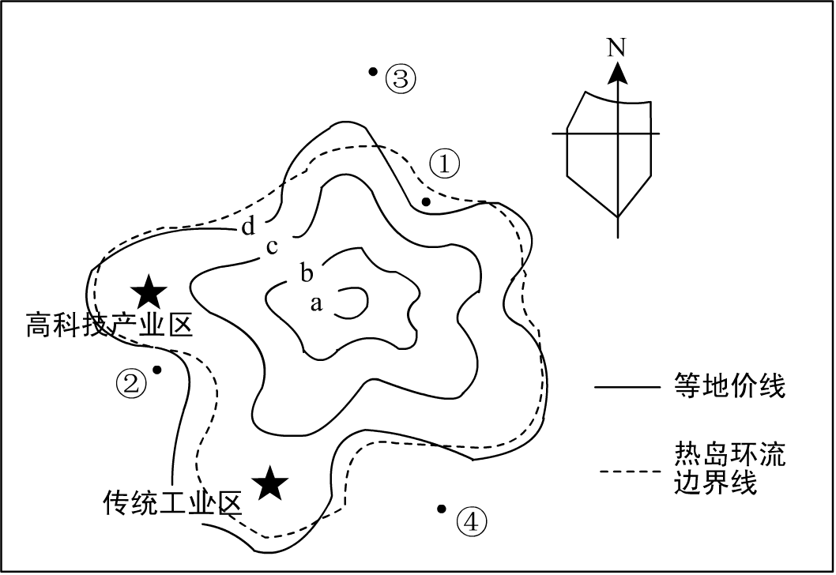
图9 平原地区的某城市等地价线分布概况图
- 根据图中信息可推知（ ）
A．图中等值线弯曲与交通通达度有关 B．从a→d分布有商业区、工业区、住宅区
C．市区边界应在d线附近 D．城市主干道为环形道路网
- 该城市计划新建一座大型火电厂，在图中①②③④四处选择厂址的最佳位置可能是（ ）
A．① B．② C．③ D．④
- 修建直线距离相等、技术标准同样的公路，线路的弯曲程度和实际里程为最大的地形区是（ ）
A．内蒙古高原 B．东北平原
C．云贵高原 D．华北平原
图10为我国某省部分区域农业发展格局示意图。读图回答23～24题。
- 皖南山区特色农业区盛产的农产品主要有（ ）
①茶叶 ②柑橘 ③香蕉 ④甜菜
A．①② B．①③
C．②③ D．②④
- 与大别山特色农业区相比，沿江平原农业区发展农业生产有利的社会经济条件有（ ）
A．环境优美 B．水源充足
图10 某省部分区域农业发展格局
C．交通便捷 D．气候适宜
- 影响下列农业区位选择的主导因素，排序正确的一组是（ ）
①海南岛的橡胶生产 ②上海郊区的乳畜业
③江南丘陵的茶叶 ④吐鲁番盆地的瓜果生产
A．①地形 ②市场 ③水源 ④热量 B．①热量 ②水源 ③市场 ④交通
C．①土壤 ②政策 ③科技 ④市场 D．①热量 ②市场 ③土壤 ④光照
巴西的柑橘产量位居于世界前列。巴西柑橘果酱生产几乎全部集中在东南部沿海的S洲。该州面积不大，拥有大型港口。20世纪80年代中期，随着运输果酱的专用轮船的使用，巴西柑橘果酱在国际市场的统治地位得以巩固。完成26~27题。
- 一般而言，影响柑橘果酱生产厂区位选择的主导因素是（ ）
A．原料产地 B．消费市场 C．劳动力价格 D．交通运输
- 巴西柑橘果酱生产集中在S州的主要原因是（ ）
A．接近原料产地 B．接近消费市场 C．利用廉价劳动力 D．方便产品运输
近年来，海峡两岸经济合作进一步加强，“转型”成为两岸企业家面临当今国际经济形势的共识。读台湾部分出口产品比重示意图11，完成28~29题
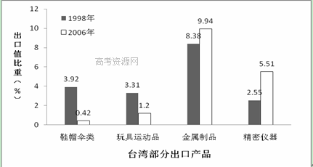
图11 台湾部分出口产品比重示意图
- 台湾部分产品出口比重下降，说明其丧失的竞争优势主要是（ ）
A．低廉的工资 B．广阔的市场 C．先进的技术 D．通达的信息
- 台湾部分产品出口比重上升，反映其工业指向为（ ）
A．劳动力指向型 B．市场指向型 C．技术指向型 D．原料指向型
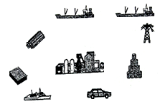
下图为我国东部沿海某港口城市的一工业地域示意图。读图完成30~31题。
煤炭 铁矿
电力
油桶
钢材
钢板
造船厂 汽车厂
钢铁厂
工业地域
来
自
海
外
来
自
国
内
图12工业地域示意图
- 影响该地钢铁工业布局的主要因素是（ ）
A．燃料 B．原料
C．市场 D．劳力
- 在该工业地域内布局汽车、造船等工厂，其优势主要是（ ）
A．环境承载力大 B．铁矿资源丰富
C．劳动力成本低 D．生产协作便利
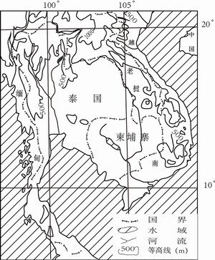
- 在青藏铁路建设中，我国首次引入了国外野生动物通道的理念，根据当地的自然条件，设计了3种基本类型的野生动物通道。人类的发展不应危及其他物种的生存，主要体现了可持续发展的（ ）
A．公平的观念 B．发展的观念
C．环境的观念 D．综合的观念
自2011年7月始，泰国发生了持续3个多月的洪涝灾害。读图13，回答33~34题
- 从气候与地形角度看，泰国洪涝灾害严重的原因有（ ）
①热带季风气候，降水多且集中
②热带雨林气候，终年多雨
③中南部地势低平，积涝成灾
④北部地势低洼，排水不畅
A. ①③ B. ②③ C. ②④ D. ①④
- 泰国主要分布的农业地域类型是（ ） 图13 中南半岛
A．热带种植园农业 B．水稻种植业
C．商品谷物农业 D．乳畜业
读图14“欧洲某月等温线图”，回答35~36题。
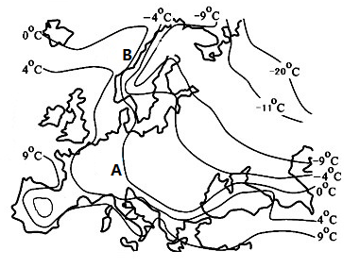
·
甲
乙
丙
·
丁
图14 欧洲某月等温线图
- 影响图中0℃等温线AB段走向的因素是（ ）
A．盛行风、洋流 B．纬度、地形
C．经度、洋流 D．海陆轮廓、地形
- 对图中甲、乙、丙、丁四区域的描述，正确的是（ ）
A．甲地著名的旅游资源是峡湾，由波浪侵蚀作用形成
B．乙地在图示季节受副热带高气压控制，炎热干燥
C．丙地海洋性气候显著，乳畜业发达
D．丁地由亚欧板块和非洲板块彼此分离形成
读图15某国农业带分布图，回答37~40题。
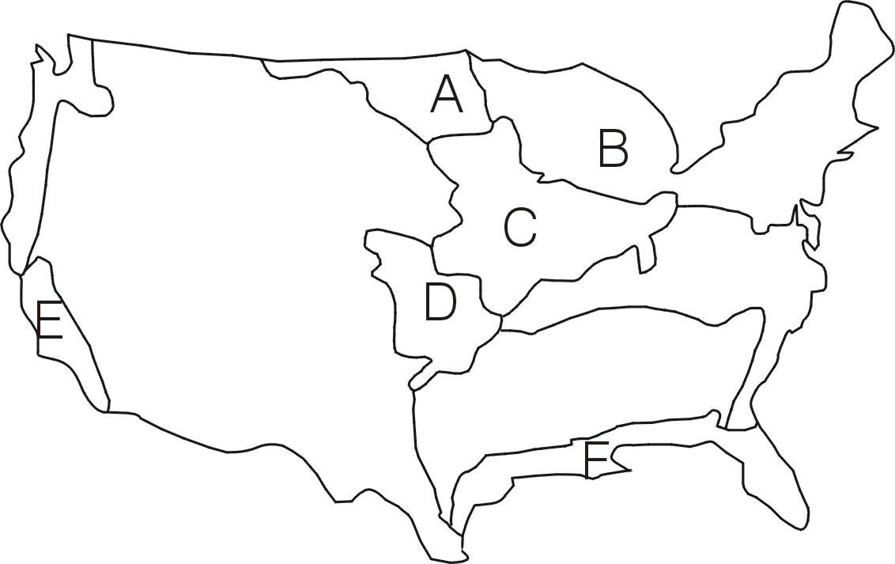
图15 某国农业带（A、B、C、D、E、F）分布示意图
- 对图中农业带的描述正确的是（ ）
A．A和C生产相同的农作物
B．E的农业地域类型是商品谷物农业
C．D地势平坦，气候温和，主要种植春小麦
D．F水热条件充足，生产亚热带农作物
- 农业带B形成的区位条件是（ ）
①温带大陆性气候，降水稀少，不适合农作物生长
②气候湿冷，无霜期短，不适合农作物生长
③人口和城市密集，消费市场广阔
④地广人稀，农业适合发展机械化生产
A．①③ B．②③ C．②④ D．①④
- 农业带B附近是该国历史悠久的工业区，下列不属于该工业区区位优势的是（ ）
A．拥有丰富的煤、铁、石油资源 B．充足的水源
C．便利的河、湖、海水运 D．密集的劳动力
- 对于该国所处的区域发展阶段，说法正确的是（ ）
A．该国处于不平衡的加速发展阶段
B．该国处于高效益的综合发展阶段
C．该国处于劳动力由农业大规模向制造业和服务业转移的阶段
D．该国处于第二产业比重迅速上升的阶段

二．读图填空题（本大题有2小题，共20分）
请在答题卡上作答

41．阅读图16“北太平洋海域附近地区年降水量分布图及洋流分布图”，回答问题。（11分）
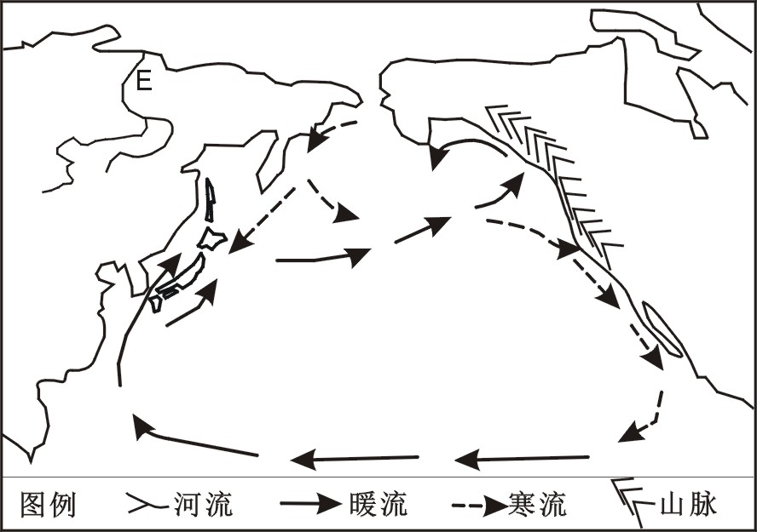
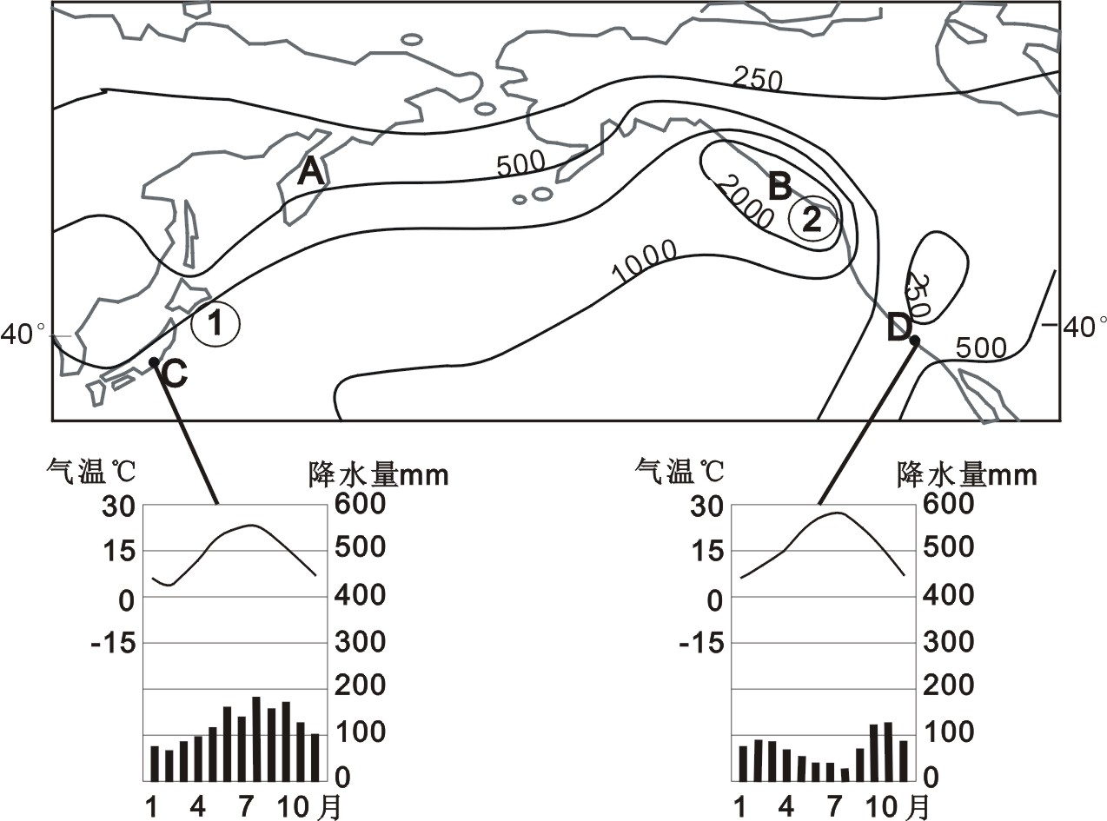
图16 北太平洋海域附近地区年降水量分布图及洋流分布图
（1）比较图中A、B两地的年降水量，其中降水较多的是 ▲ 地，原因 ▲ 。（3分）
（2）图中C地气候类型是 ▲ ，形成的原因是 ▲ ；图中D地发展水果蔬菜生产的自然优势是 ▲ 。（3分）
（3）①、②两地易形成渔场的是 ▲ ，原因是 ▲ 。（2分）
（4）图中AC沿线易发生地震的原因是 ▲ 。（1分）
（5）图中河流E北段的大致流向是 ▲ ，决定其流向的因素是 ▲ 。（2分）

42．阅读图17&18，回答问题。（9分）

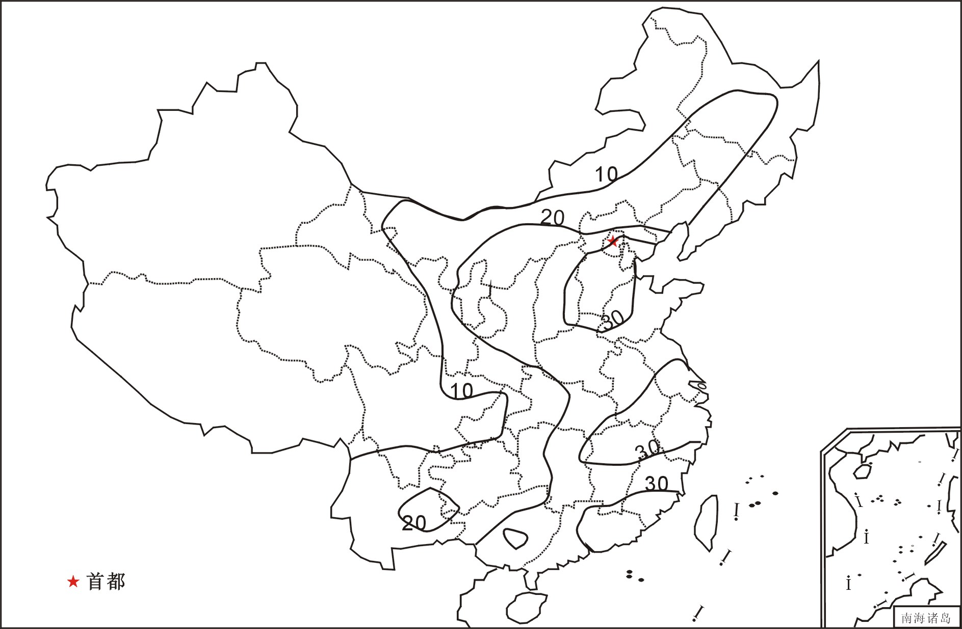
A
B

·
C
图17 我国干旱灾害分布区域图（数字代表干旱出现的频次）
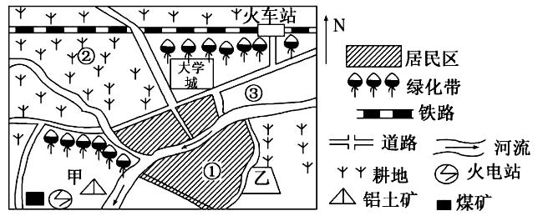
图18 城市C（在图17）布局示意图
（1）说明图17A、B两地区干旱易发的季节及原因。
A地区易发生干旱的季节是 ▲ ，原因是 ▲ ；B地区易发生干旱的季节是 ▲ ，原因是 ▲ 。
（2）图18中甲处拟建服装厂、印刷厂、水果罐头厂和炼铝厂，你认为该发展哪种工业—— ▲ ，试分析该工业在此处布局的区位优势： ▲ 。
图18中乙处为以服装、食品、自行车等轻工业为主的工业区，其区位优势是（ ▲ ）
A．接近原料产地 B．接近消费市场
C．交通便利 D．科技发达

2013-2答案
1 | 2 | 3 | 4 | 5 | 6 | 7 | 8 | 9 | 10 | 11 | 12 | 13 | 14 | 15
C | A | C | C | B | B | C | C | D | D | B | A | C | B | B
16 | 17 | 18 | 19 | 20 | 21 | 22 | 23 | 24 | 25 | 26 | 27 | 28 | 29 | 30
D | B | C | C | A | C | C | A | C | D | A | D | A | C | C
31 | 32 | 33 | 34 | 35 | 36 | 37 | 38 | 39 | 40
D | A | A | B | A | C | D | B | A | B

41.（11分）
（1）（3分）
B地（1分）原因：B地位于北美西海岸，常年受来自海洋的西风影响，属于温带海洋性气候；东侧为高大山地和高原，对湿润气流的抬升作用明显；沿岸又有暖流经过。（回答出两点，即可给2分）
（2）（3分）
C：亚热带季风气候（1分） 海陆热力性质差异（1分）
D：夏季炎热干燥，昼夜温差大，有利于糖分的累积（1分）
（3）（2分）
①（1分） ①地为寒、暖流（日本暖流和千岛寒流）交汇区，饵料丰富（1分）
（4）（1分）
该地区地处太平洋板块与亚欧板块的消亡边界（1分）。
（5）（2分）
自（西）南向（东）北流（1分）， 地势（1分）
42.（9分）
（1）（4分）
A地干旱易发季节为春季（1分），春季气温回升快，蒸发旺盛，而夏季风还没到，形成春旱（1分）；B地干旱易发季节为夏季（1分），7、8月受副热带高气压带控制，降水少，气温高，形成伏旱（1分）；
（2）（5分）
炼铝厂（1分），附近有煤矿和火电站能源丰富；附近有铝土矿，原料丰富；靠近河流，水源充足；临近公路，交通运输便利；处在与当地盛行风向相垂直的郊外，对城市环境污染较小。（5点中答对3点即可得3分）
B（1分）

